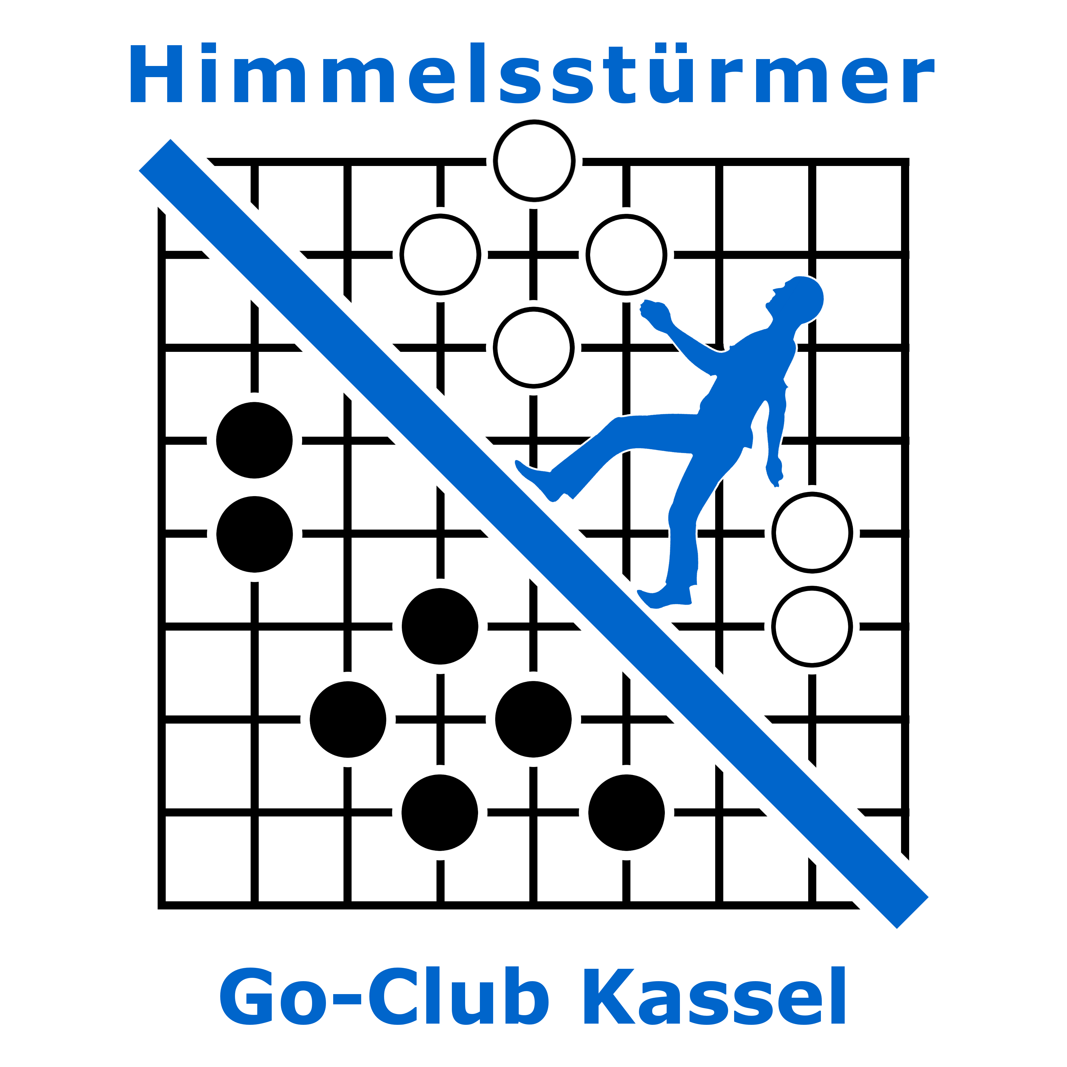4. Kasseler Schnell-Go Turnier
So. 12. April 2026
Ort: Stadtteiltreff Hafen 17 • Hafenstraße 17 • 34125 Kassel
(Haltestelle für Bus und Straba: Unterneustädter Kirchplatz)
Zeitplan für Sonntag 12. April 2026
Anmeldeschluss: 10:15 Uhr 3. Runde: 13:45 Uhr
1. Runde: 10:30 Uhr 4. Runde: 15:15 Uhr
2. Runde: 12:00 Uhr 5. Runde: 16:45 Uhr
- Mittag mit Essensangebot - Siegerehrung ca. 18 Uhr
Turnierregeln
5 Runden Mac Mahon nach EGF-Rating • 6,5 Komi • Japanische Regeln
Fischerzeit: 20 Min + 5 sec zusätzliche Zeit für jeden Stein von Beginn an (ergibt eine Spieldauer von ca. 32 Min. je Spieler)
EGF-Turnier der Klasse C: Ergebnisse werden bei der EGF veröffentlicht
Startgeld
9 € pro Person normaler Beitrag
7 € für DGoB Mitglied, Schüler, Studenten, Rentner, Arbeitslose
2 € Ermäßigung bei Voranmeldung bis So. 5. April 2026
NEU Wenn mind. zwei Spieler eines Clubs Startgeld zahlen, dann beträgt das Startgeld für alle weiteren Spieler eines Clubs nur 50%.
Bis 20k sowie Kinder bis einschließlich 12 Jahre frei
Voranmeldung
Anmeldung über dgob.de oder direkt über
gokassel.webnode.page/veranstaltungen-ks
Per E-Mail go@asbh-nordhessen.de
Kontakt: Frank Quathamer (Mobil: 0163 709 1914)

